ФИО________________________________________________ группа_____________

Тест «Исследование систем автоматического управления при случайных воздействиях».

Часть 1

К каждому заданию в части 1 даны несколько ответов. Выберите из предложенных ответов один правильный, пометьте номер правильного ответа в бланке ответов.

- Эргодический случайный процесс (СП) – это СП, для которого

а) значения, взятые в моменты времени и , являются независимыми, как бы мало ни было расстояние между и
б) среднее по множеству реализаций равно среднему по времени для одной реализации
в) корреляционная функция затухает
г) спектральная плотность постоянна

- Автокорреляционная функция случайного сигнала на выходе динамического звена с весовой функцией 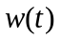, на входе которого действует случайный сигнал с автокорреляционной функцией 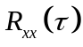, задается выражением:
а) 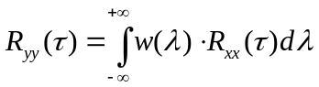 б) 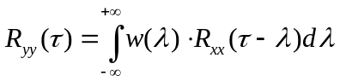
в) 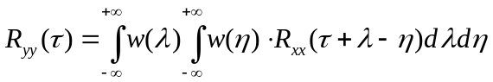 г) 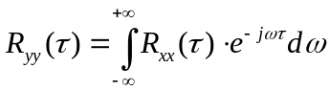

- Какому преобразованию нужно подвергнуть корреляционную функцию, чтобы найти спектральную плотность?

а) Фурье
б) Лапласа
в) дифференцированию
г) интегрированию

- Какой не может быть спектральная плотность?
а) 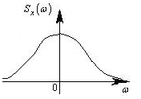 б) 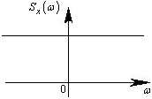

в) 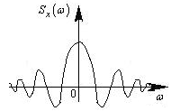 г) 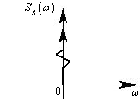

- Связь между спектральной плотностью и автокорреляционной функцией СП имеет вид:
а) 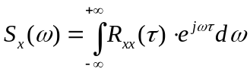 б) 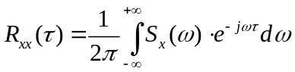
в) 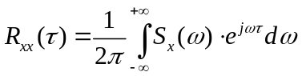 г) 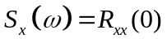

Часть 2

Напишите на отдельном листе ответы на следующие вопросы:

- В каком случае автокорреляционная функция, найденная путем усреднения по времени, совпадает с найденной путем усреднения множеству реализаций?

- Является ли среднее значение квадрата случайного процесса случайной функцией?

- Как называется случайный процесс, для которого спектральная плотность постоянна?

- Что характеризует взаимная корреляционная функция?

- Напишите соотношение для определения дисперсии СП (путем усреднения по множеству реализаций).

